实验报告

课程名称 | 《算法分析与设计》 | 实验日期 | 2021年 5月 24日 至 2021年5月 25日
学生姓名 | 宣鉴超 | 所在班级 | 计算机194 |  |  | 学号 | 2019212212152
实验名称 | 最优前缀编码
实验地点 | 勤园13-208 |  |  | 同组人员 | 宣鉴超

问题
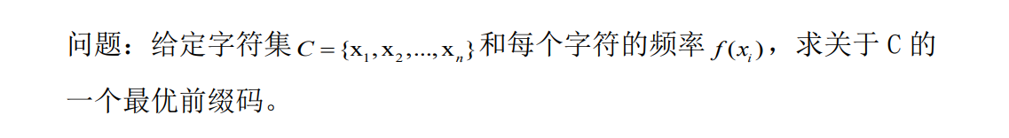

解析
最优前缀编码，也称 Huffman 编码。这种编码组合的特点是对于较频繁使用的元素给与 较短的唯一编码，以提高通讯的效率。
1、 将每个字符的使用频率按照升序进行排序。
2、 每次从频率数组中取出频率最小的两个字符作为新节点的左右节点，新节点的值为左右节点的频率之和。
3、 将新节点放入频率数组中，重新按照升序排序。
4、 重复第2、3步骤，直到生成所有频率节点生成一棵二叉树，这棵树就是我们构建的哈夫曼树。
5、 通过哈夫曼树就字符集进行编码，对于所有节点来说，左孩子编码为0，右孩子编码为1。
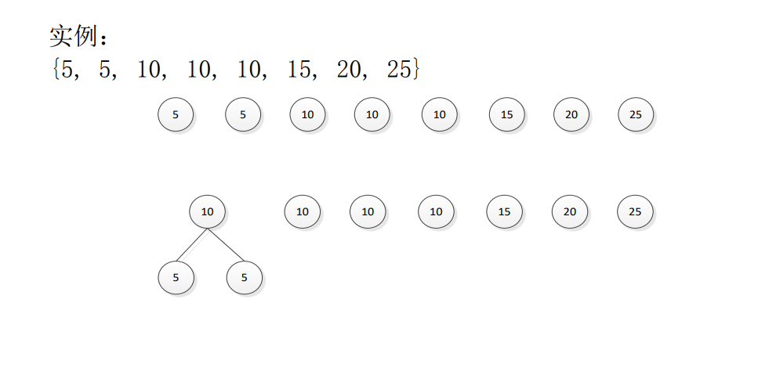
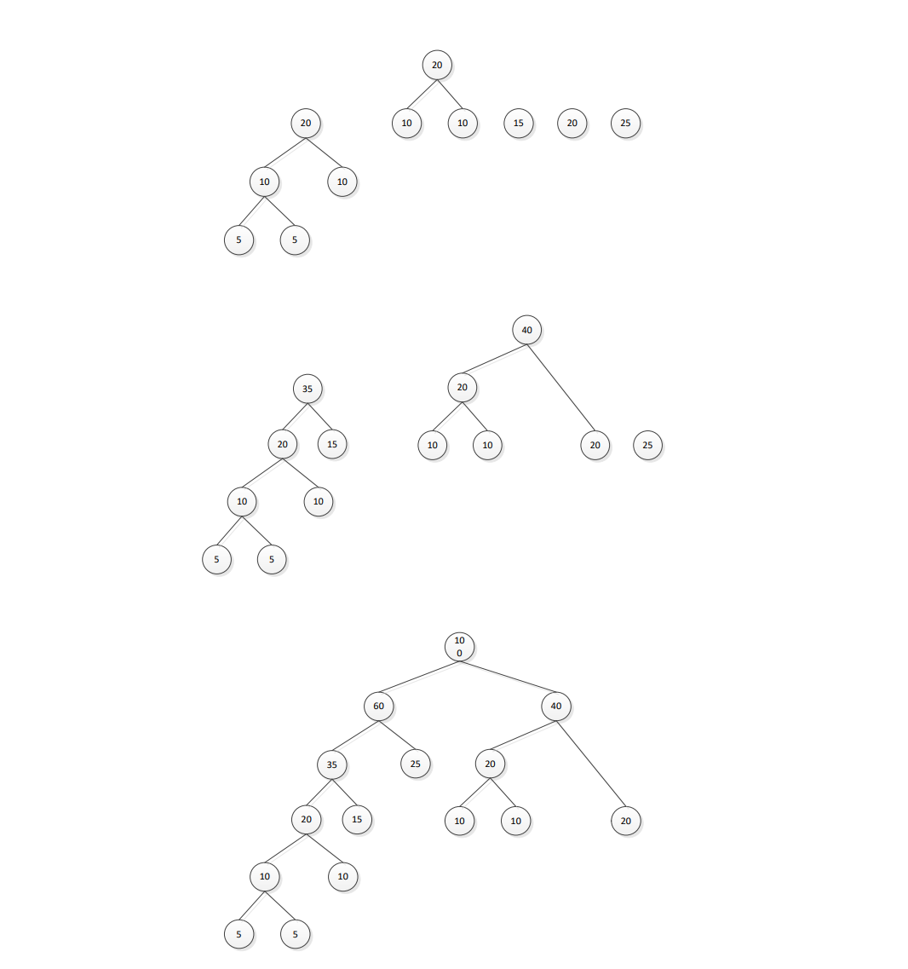

设计
public static Node Huffman(ArrayList<Node> list) {
if(list.size() == 1) {
return list.get(0);
}
Node a = list.remove(0);
Node b = list.remove(0);
Node parent = new Node();
a.setCode("0");
parent.setLeft(a);
b.setCode("1");
parent.setRight(b);
parent.setValue(a.getValue()+b.getValue());
list.add(parent);
Collections.sort(list, c);
return Huffman(list);
}

分析
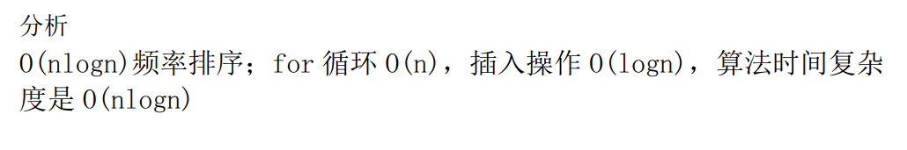

源码
暂未上交

